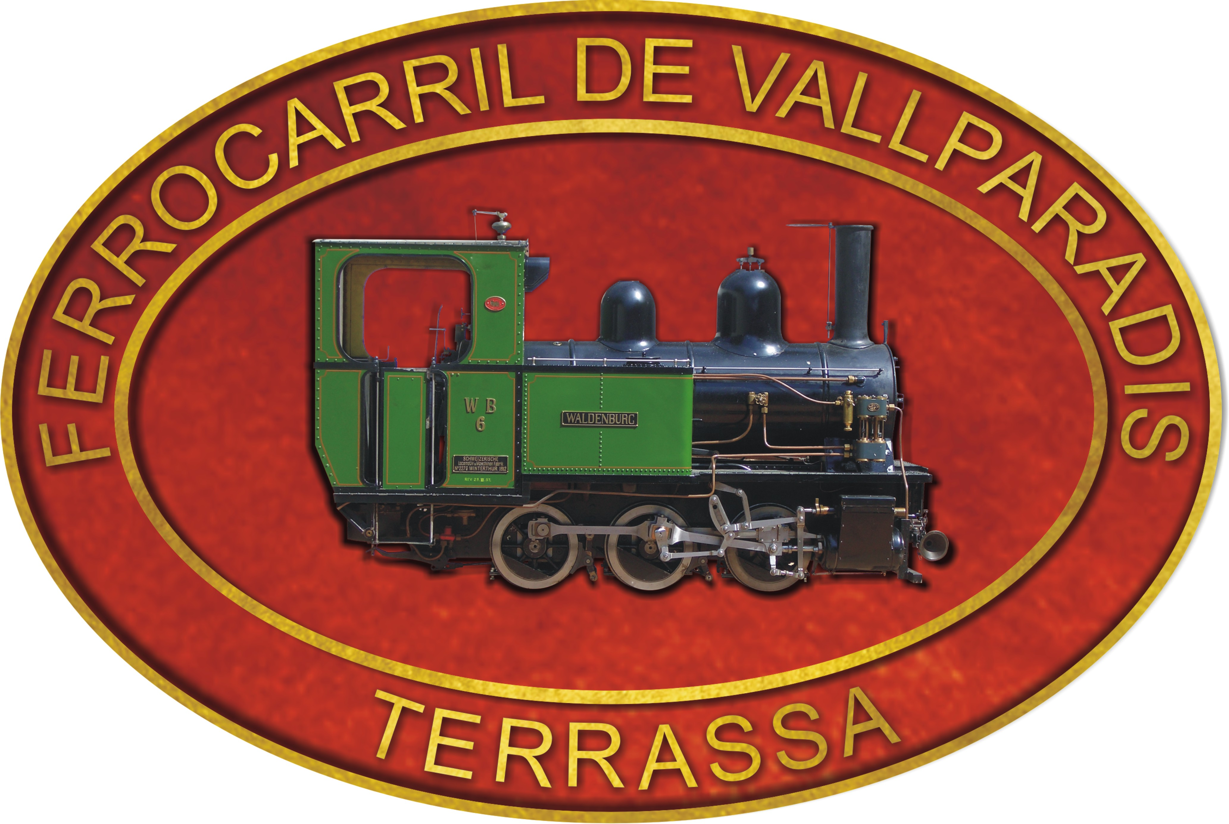
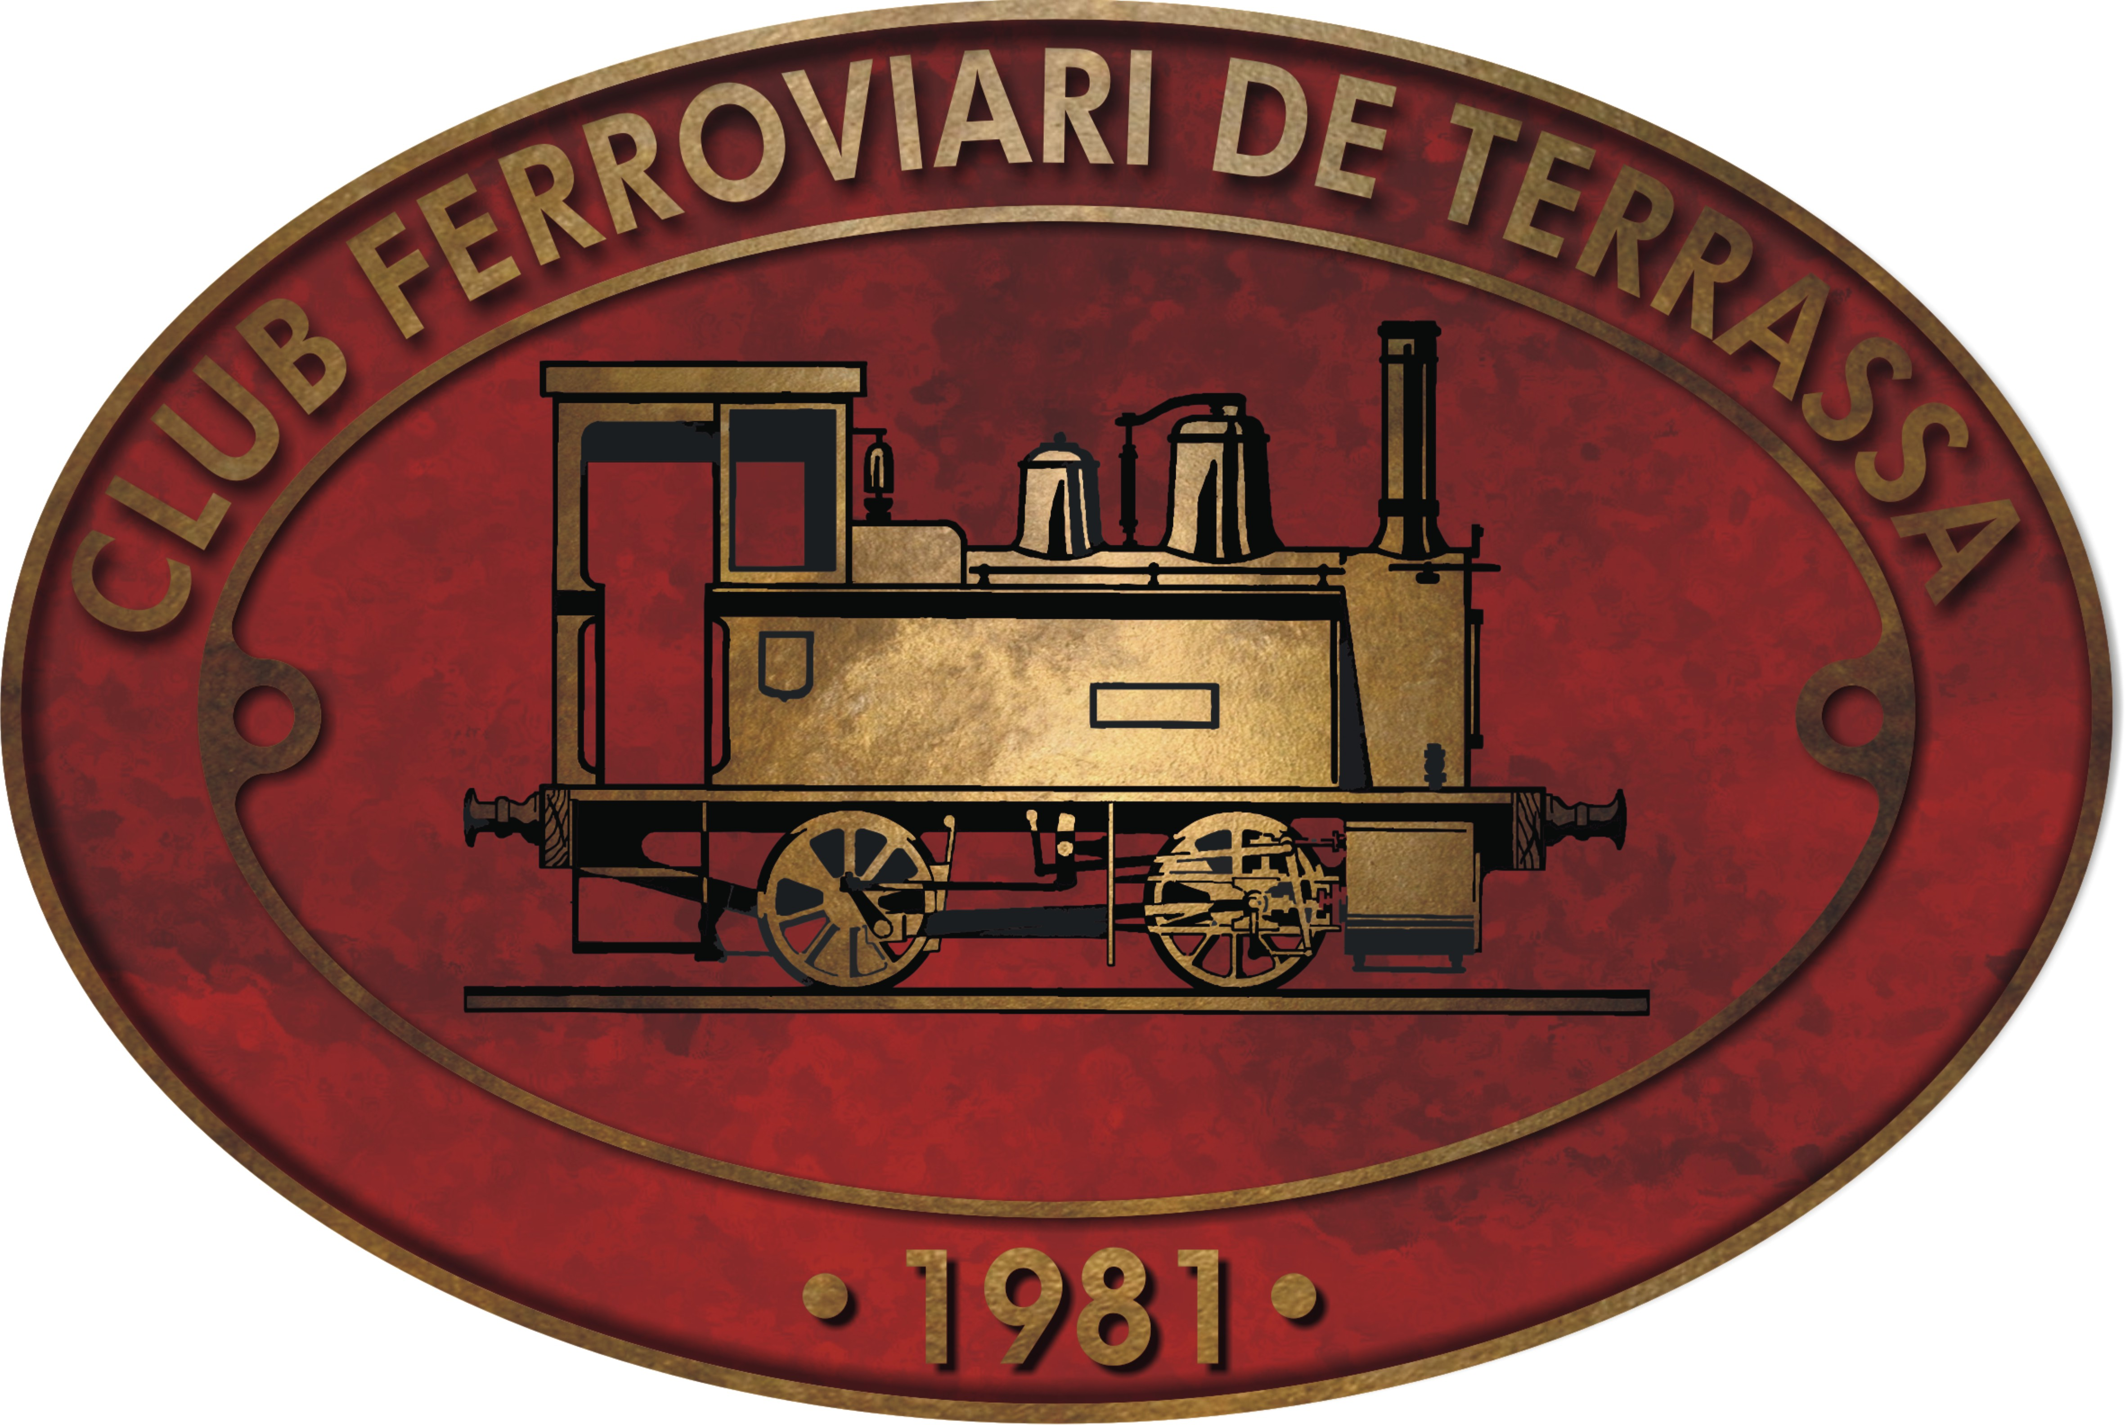

Amics i amigues:

El Club Ferroviari de Terrassa es complau a convocar-vos a la
22a TROBADA DE VAPORISTES - MODELISTES
al FERROCARRIL de VALLPARADÍS
els dies 1, 2 i 3 de juliol de l’any 2.017

De nou us anunciem la trobada al circuit de Vallparadís, a Terrassa. Com de costum, la nostra trobada coincideix amb la Festa Major de la ciutat.

El dissabte dia 1 és el dia que dediquem d’una manera especial als visitants de fora de Terrassa i per això al mateix vespre ens reunim en el tradicional sopar de germanor. Pels qui no puguin acompanyar-nos el dissabte, la nostra festa continua el diumenge i el dilluns, on també sereu molt ben rebuts.

Aquest any tornem a oferir als modelistes que ens visitin la possibilitat de participar en un senzill àpat (dinar) ferroviari de dissabte, tenint en compte que cal inscriure’s prèviament i que qui porti locomotora funcional tindrà el menú gratis i el record. Per la paella de germanor del diumenge, mantenim aquestes mateixes condicions.

Per visitar-nos al Parc de Vallparadís, us recordem que aquest any també ho podeu fer amb FGC, Barcelona-Vallès, línia S1, baixar a l’estació de Vallparadís Universitat i sortir directament al mateix Parc, a tocar del Ferrocarril de Vallparadís.

L'accés dels vehicles que hagin de descarregar material, s'ha de fer per la banda sud del Parc, el pont del Cementiri Vell i el carrer dels Aurons. La Direcció del Parc ens permet l’accés, però ens demana que la càrrega i descàrrega del material es faci amb rapidesa i que els vehicles siguin retirats el més aviat possible.

El Club Ferroviari de Terrassa, s’ha adherit a les normes de modelisme tripulat de la Federació Catalana d’Amics del Ferrocarril i per tant en el nostre circuit recomana l’aplicació de les normes aprovades, en especial pel que fa a la seguretat en la circulació. Recordem també que el Reglament intern del Ferrocarril de Vallparadís no permet dur passatgers als trens de cinc polzades, però si que es pot fer per als familiars, acompanyants i participants.

En fulls adjunts trobareu la fitxa de participació i inscripció. Si tal com pensem, heu decidit acompanyar-nos, ompliu-la degudament i retorneu-nos-la el més aviat possible per tal de poder confeccionar les vostres acreditacions. Si ho feu així faciliteu les tasques d’organització i l’acollida serà més fàcil.

Podeu fer-nos arribar les vostres inscripcions de la següent manera:

per correu postal o correu electrònic a les adreces del peu de la carta
o bé als telèfons 600 673 247 / 690 963 306

Desitgem sincerament poder comptar amb la vostra presència una vegada més i compartir l’amistat i afecció ferroviària.

pel Comitè d’Organització
Ildefons Argemí

